Naziv nastavnoga predmeta | GEOGRAFIJA
Redni broj i naziv nastavnog sata | 23. Gradovi i gradski način života
Razred | 7.
Tip sata  (obrada, ponavljanje, vježbanje, provjeravanje, kombinirani) | kombinirani
Ishodi učenja iz kurikuluma  (glavni ishod + razrada ishoda)  2-3 za jedan nastavni sat | Aktivnost učenika | Vrednovanje ishoda i procesa učenja na kraju nastavnoga sata
GEO OŠ B.A.7.2. Učenik analizira najvažnije čimbenike koji utječu na gospodarski razvoj i urbanizaciju država Zapadne Europe.  - objašnjava utjecaj industrijalizacije na urbanizaciju i stvaranje urbanih regija | - odgovara na pitanje učitelja  - prema uputi učitelja radom u paru koristeći se pouzdanim izvorima istražuje imena najstarijih gradova u Europi  https://www.worldatlas.com/articles/the-oldest-cities-in-europe.html  - pronalazi imenovane gradove na karti Europe u atlasu  - sluša kratko usmeno izlaganje učitelja  - zapisuje naslov nastavne jedinice u bilježnicu  - sluša kratko usmeno izlaganje učitelja  - piše bilješku u bilježnicu  - sluša upute učitelja  - čita tekst u udžbeniku od str. 77. do str. 79.  - radom u paru prema uputama učitelja piše bilješke u obliku grafičkog organizatora  - opisuje obilježja gradova prema fazama urbanizacije  - kratkim usmenim izlaganjem prezentira učitelju i ostalim učenicima u razredu bilješke  - po potrebi korigira i dopunjuje bilješke  - radom u paru analizira tematske karte u udžbeniku na str. 80. Aglomeracije u Europi s više od milijun stanovnika 2020. godine i Stupanj urbanizacije u europskim državama 2018. godine  - navodi i na geografskoj karti Europe u atlasu pokazuje brojem stanovnika najveće aglomeracije Europe 2020. godine i države Europe s najvišim i najnižim stupnjem urbanizacije  - kratkim usmenim izlaganjem prezentira učitelju i ostalim učenicima u razredu svoje bilješke  - po potrebi korigira i dopunjuje bilješke  - sluša upute učitelja o načinu rada korištenjem metode četiri kuta  - odabire odgovarajući kut učionice „uopće se ne slažem“, „uglavnom se ne slažem“, „uglavnom se slažem“, „potpuno se slažem“  - raspravlja s ostalim učenicima u skupini na zadanu tvrdnju  - usuglašava argumente s ostalim učenicima u skupini  - piše bilješke  - kratkim usmenim izlaganjem prezentira učitelju i ostalim učenicima u razredu argumente svoje skupine  - raspravlja s učiteljem i ostalim učenicima u razredu o prednostima i nedostacima života u gradu  - na izlaznoj kartici u papirnatom obliku na zelenoj strani jednoj do dvije rečenice sažimlje što je naučio/la na nastavnom satu, a na žutoj strani papira postavlja pitanje o onome što nije razumio/razumjela  - prilikom izlaska iz učionice učitelju predaje karticu  - ispunjava izlaznu karticu | - vrednovanje za učenje - promatranje i pitanja na satu te davanje povratnih informacija učeniku, izlazna kartica (Prilog 1.)

Napomene
POVEZANOST S MEĐUPREDMETNIM TEMAMA I DRUGIM PREDMETIMA: Osobni i socijalni razvoj, Učiti kako učiti, Uporaba informacijske i komunikacijske tehnologije, Održivi razvoj, Hrvatski jezik
- osr B.3.2. Razvija komunikacijske kompetencije i uvažavajuće odnose s drugima.
- osr B.3.4. Suradnički uči i radi u timu.
- uku A.3.1. Učenik samostalno traži nove informacije iz različitih izvora, transformira ih u novo znanje i uspješno primjenjuje pri rješavanju problema.
- uku A.3.2. Primjena strategija učenja i rješavanje problema.
- uku D.3.2. Učenik ostvaruje dobru komunikaciju s drugima, uspješno surađuje u različitim situacijama i spreman je zatražiti i ponuditi pomoć.
- ikt C.3.2. Učenik samostalno i djelotvorno provodi jednostavno pretraživanje, a uz učiteljevu pomoć složeno pretraživanje informacija u digitalnome okružju.
- odr A.3.4. Objašnjava povezanost ekonomskih aktivnosti sa stanjem u okolišu i društvu.
- OŠ HJ A.7.1. Učenik govori prema planu i razgovara primjenjujući vještine razgovora u skupini.
- OŠ HJ A.7.3. Učenik čita tekst, izvodi zaključke i tumači značenje teksta.

Bilješke
_____________________________________________________________________________________________
_____________________________________________________________________________________________
_____________________________________________________________________________________________
_____________________________________________________________________________________________
_____________________________________________________________________________________________
_____________________________________________________________________________________________
_____________________________________________________________________________________________
_____________________________________________________________________________________________
_____________________________________________________________________________________________
_____________________________________________________________________________________________

Plan školske ploče
Gradovi i gradski način života

- urbanizacija- razvoj gradova i širenje gradskog načina života
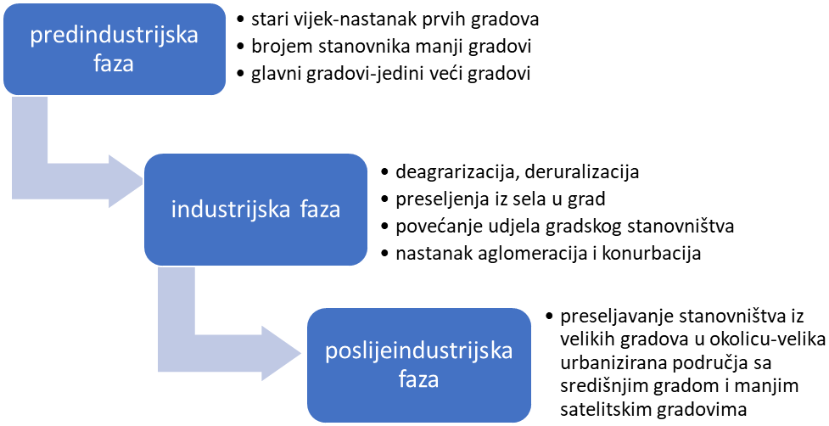
- aglomeracije s više od milijun stanovnika 2020. godine-Moskva, London, Pariz, Madrid, Milano, Köln
- najviši stupanj urbanizacije Monako, Belgija, San Marino, Malta i Island
- najniži stupanj urbanizacije- države na istoku i jugoistoku Europe
- život u velikim gradovima

prednosti | nedostaci
dostupnost različitih sadržaja  veće mogućnosti zaposlenja, školovanja | prometne gužve, nedostatak parkirnih mjesta, buka, onečišćenje zraka, teškoće u zapošljavanju i rješavanju stambenog pitanja

Prilog 1. Izlazna kartica

Strana A Strana B

Bilješke
_____________________________________________________________________________________________
_____________________________________________________________________________________________
_____________________________________________________________________________________________
_____________________________________________________________________________________________
_____________________________________________________________________________________________
_____________________________________________________________________________________________
_____________________________________________________________________________________________
_____________________________________________________________________________________________
_____________________________________________________________________________________________
_____________________________________________________________________________________________
_____________________________________________________________________________________________
_____________________________________________________________________________________________
_____________________________________________________________________________________________
_____________________________________________________________________________________________

